**INSTITUTO TECNOLÓGICO NACIONAL DE MÉXICO**

**INSTITUTO TECNOLÓGICO DE TLAXIACO**

CARRERA:

INGENIERÍA EN SISTEMAS COMPUTACIONALES

DOCENTE:

INGENIERO JOSÉ ALFREDO ROMAN CRUZ ASIGNATURA:

MATEMÁTICAS DISCRETAS.

**“PRACTICA 3 GRAFICACIÓN DE FUNCIONES EN EL PLANO CARTECIANO”** ALUMNOS:

UBALDO ORTIZ AYALA

JULISSA SARAHI GARCIA VSQUEZ

SOFIA RAMOS MARTINEZ

Grupo: 1AS

*Heroica ciudad de Tlaxiaco, Oax. A 23 de septiembre de 2025.*

# Índice

**Índice** 2

**Introducción** 3

**Objetivo** 4

**Materiales** 4

**Tabla de Figuras** 5

**FUNCIONES EN UN PLANO CARTESIANO CON SPHERO** 6

**1.- GRAFICAR LA FUNCIÒN: f(x)=x-1** 6

**2.- GRAFICAR LA FUNCIÒN: f(x)=0.5x+1** 7

**Lista de Resultados** 8

✓ Función 1: **f(x)=x-1** 8

✓ Función 2: **f(x)=0.5x+1** 8

**Resultados** 8

**Conclusión** 9

# Introducción

La noción de producto cartesiano se emplea en el ámbito de la [matemática,](https://definicion.de/matematicas/) más precisamente en el campo del [álgebra.](https://definicion.de/algebra/) El producto cartesiano revela una relación de orden entre dos conjuntos, constituyéndose como un tercer conjunto.

El producto cartesiano de un conjunto A y de un conjunto B es el conjunto constituido por la totalidad de los pares ordenados que tienen un primer componente en A y un segundo componente en B.

El plano cartesiano permite representar visualmente conjuntos de datos numéricos, lo que facilita la identificación de patrones, tendencias y relaciones entre variables. Esta representación visual es crucial en la interpretación de información y la toma de decisiones informadas en campos como la estadística, la economía y la ingeniería.

El uso de comandos y codificación a través de un lenguaje de programación es sin duda algún complejo para los estudiantes que se inclinan por estudiar software y aplicaciones. Sin embargo, el entorno de programación por bloques mediante instrumentos centrados en la robótica educativa con un robot como Sphero mini que combina como estrategia de aprendizaje el uso del móvil, está cambiando esta perspectiva en la educación superior. En estas condiciones se precisa el objetivo en identificar los beneficios de la programación por bloques sobre la formación en la asignatura robótica educativa en estudiantes universitarios.

# Objetivo

El objetivo de la realización de esta práctica es que el estudiante mediante la práctica y ejecución de aprendizajes pueda resolver los diferentes tipos de operaciones como sacar la distancia, pendiente y ángulo de una coordenada, pero lo más importante es que los estudiantes analicen y busquen una solución para el problema dado, además que también puedan buscar la solución para hacer la programación es Sphero y se ejecute de forma correcta, ya que este tema es de suma importancia para la carrera ya que nos ayuda a resolver diferentes problemas, haciendo una retroalimentación con los temas vistos en clase haciendo énfasis en el tema del producto cartesiano y programación en Sphero:

* Pendiente
* Distancia
* Angulo
* Programación de Sphero

# Materiales

* Sphero
* Marcador negro
* Cartulina

# Tabla de Figuras

Ilustración 1 Plano Cartesiano de la primera función ............................................................ 6

Ilustración 2 Solución de la primera función ........................................................................ 6

Ilustración 3 Programación de la Sphero. ............................................................................. 6

Ilustración 4 Sphero en el primer punto ............................................................................... 6

Ilustración 5 Sphero en el segundo punto............................................................................. 6

Ilustración 6 Solución de la segunda función ....................................................................... 7

Ilustración 7 Plano Cartesiano de la segunda funciòn. .......................................................... 7

Ilustración 8 Programación de la Sphero. ............................................................................. 7

Ilustración 9 Sphero en la primera coordenada .................................................................... 7

Ilustración 10 Sphero en la segunda coordenada ................................................................. 7

# FUNCIONES EN UN PLANO CARTESIANO CON SPHERO

## **1.- GRAFICAR LA FUNCIÒN: f(x)=x-1**

**Ubicaremos los puntos donde x sea igual a: 2 y 1**

**(1,0) (2,1)**

### 2.- Cálculo de Distancias y Ángulos entre dos puntos

### Distancia=√ (x2​−x1​)2+(y2​−y1​)2​

### d=√ (2−1)2+(1−0)2​=12+12​=1+1​ d=√2≈1.41

B=(2, 1)

A=(1, 0)

Angulo = arctan(m)

m= (1, 0)/(2, 1)= 1/1=1 ∅ = arctan(1) = 45°

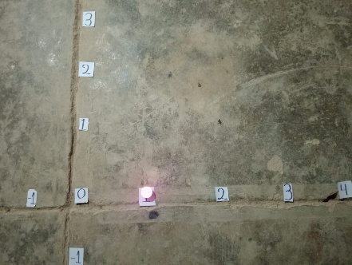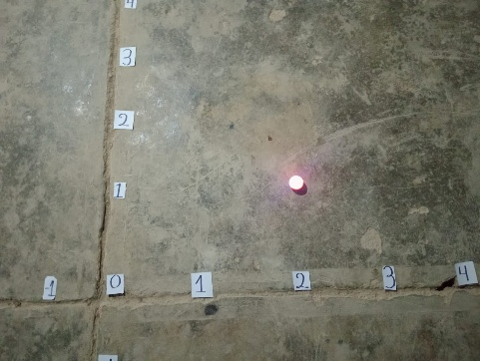 m=1

|  |  |
| --- | --- |
| *Ilustración*  *1 Plano Cartesiano de la primera función* | *Ilustración 2 Solución de la primera función* |

**3.- Evidencia en fotos de la graficación con la esfera:**

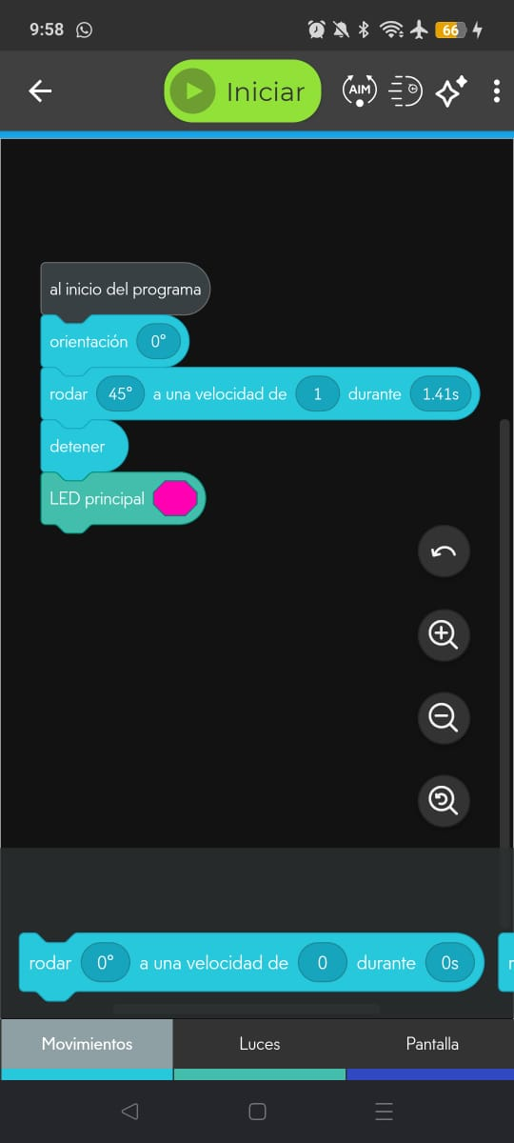



*Ilustración* *4 Sphero en el primer punto. Ilustración 5 Sphero en el segundo punto.**Ilustración* *3 programación del Sphero.*

## **2.- GRAFICAR LA FUNCIÒN: f(x)=0.5x+1**

**Ubicaremos los puntos donde x sea igual a: 2 y 6**

**(2,2) (6,4)**

### 2.- Cálculo de Distancias y Ángulos entre dos puntos

Distancia = √(𝑥2 − 𝑥1)2 + (𝑦2 − 𝑦1)2

d=√(2 − 2)2 + (6 − 4)2

d= √20=4.47

Angulo = arctan(m)

𝑦2−𝑦1 m=

𝑥2−𝑥1

m= 6-4/2-2

m=0.5

∅ = arctan(1) = 26

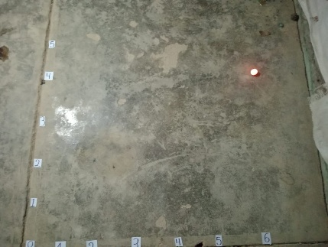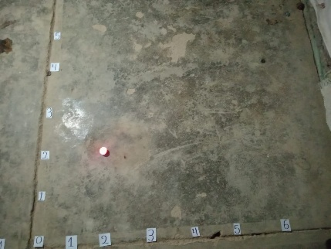

*Ilustración 7 Plano Cartesiano de la primera función.* *Ilustración 6 Solución de la segunda función*

**3.- Evidencia en fotos de la graficación con la esfera:**

**

*Ilustración 9 Sphero en la primera coordenada Ilustración 10 Sphero en la segunda coordenada*

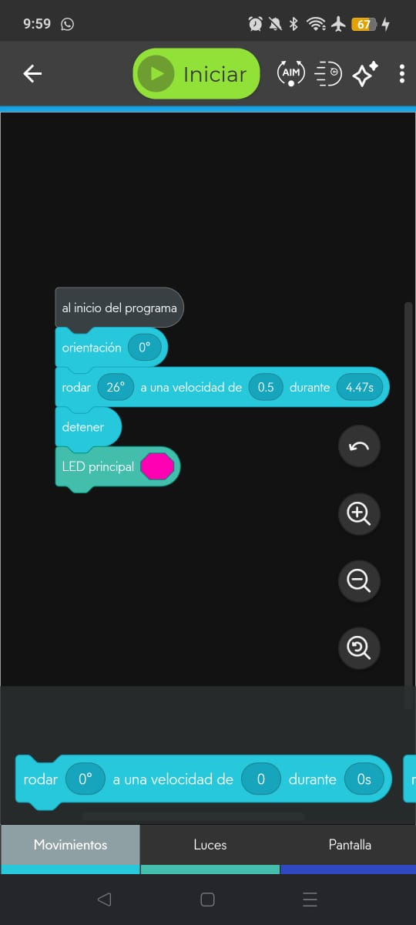

# *Ilustración 8 programación del Sphero*

# Lista de Resultados

## ✓ Función 1: **f(x)=x-1**

Coordenadas= (1,0) (2,1)

Distancia (d)= **√ 2** Pendiente (m)= 1

Ángulo (θ)= 45 ͦ

## ✓ Función 2: **f(x)=0.5x+1**

Coordenadas= (2,2) (6,4)

Distancia (d)=  Pendiente (m)= 1

Ángulo (θ)= 26 ͦ

# Resultados

Graficar funciones en el plano cartesiano nos ayudo a reforzar conocimientos con los que ya contábamos, pero también nos mostró el gran funcionamiento que tiene en nuestra vida cotidiana, así como saber ubicar correctamente las coordenadas, sacar la distancia de un punto a otro, calcular la pendiente y el ángulo, pero además utilizamos la Sphero y la programamos para que hiciera el recorrido de un punto a otro, con cierta velocidad y tiempo.

Si utilizamos las formulas correctas, y las sabemos resolver, obtenemos el resultado esperado, pero si de lo contrario no son correctas las formulas u operaciones, el resultado será erróneo y por consecuencia los datos en nuestro plano cartesiano también lo serán.

# Conclusión

El plano cartesiano, también conocido como plano x, y o plano de coordenadas, está formado por dos rectas numéricas perpendiculares que se intersecan. La recta horizontal es el eje de las abscisas (Eje x) y la recta vertical es el eje de las ordenadas (Eje y). Podemos ubicar puntos, basándonos en sus coordenadas respectivas en cada eje, tal y como hace un GPS en el globo terráqueo. De allí, también es posible representar gráficamente el movimiento (el desplazamiento de un punto a otro en el sistema de coordenadas).

Reforzamos nuestros conocimientos, pero también obtuvimos nuevos aprendizajes los cuales nos ayudan en nuestra vida diaria, ya que para movernos y ubicarnos en algún punto de la ciudad o el mundo, necesitamos y ocupamos el plano cartesiano, no como tal, pero, si en otras presentaciones, como lo es una brújula, un mapa o el Google maps, que son una gran herramienta para encontrar un lugar, una dirección e incluso un objeto o persona y sino no sabemos cuales son los ejes y en qué dirección se encuentran, en lugar de encontrar nos vamos a perder.

El plano cartesiano también esta muy presente en distintas disciplinas académicas que son de gran importancia para las diferentes carreras, aunque en muchas no se presente con el nombre o presentación del plano cartesiano.